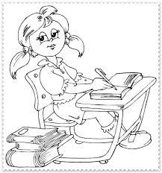
Greșeala

Ruxandra este o școlăriță harnică. Acum își face temele la matematică. Lucrează cu atenție. Nu reușește să rezolve un exercițiu, dar nu se lasă.
Îl întreabă pe fratele ei, Maxim.
Acesta îi spune:
— Poate ai copiat greșit exercițiul din manual.
Fetița verifică. Descoperă greșeala și corectează exercițiul.
— Ce bine este să ai un frate mai mare! spune ea

Continuăm după model:

lucrează — lucrare
reușește — reușită
rezolvă —
întreabă —
copiază —
verifică —

